НПП «БИНАР»

Система контроля высева
автоматизированная
СКВА-101

Руководство по эксплуатации

Витебск

Данный паспорт предназначен для изучения работы, конструкции, сборки и правил технического обслуживания Система контроля высева автоматизированная СКВА-101 (далее СКВА).
Перед началом эксплуатации СКВА необходимо внимательно ознакомиться с настоящим паспортом.
При покупке АСКВ внимательно проверяйте её комплектность, отсутствие механических повреждений, наличие штампов и подписей торговых организаций в гарантийных талонах и предприятия-изготовителя в свидетельстве о приёмке.

Назначение

  - СКВА предназначена для:
- контроля процесса работы функциональных узлов посевных агрегатов (далее сеялок);
- записи в архив запрещенных режимов работы;
- регистрации журнала событий;
- формирования технологической колеи с требуемым ритмом.
  - По устойчивости к климатическим воздействиям составные части СКВА относятся к следующей категории по ГОСТ15150-69:
Пульт управления - УХЛ 3, коробка коммутационная и другие составные части - УХЛ 4.
  - АСКВ предназначена для работы:
- при температуре окружающей среды от -30 до +55 С°;
- в условиях относительной влажности при температуре +35 С° – до 95%;
- при атмосферном давлении от 73,3 до 106,7 кПа (от 550 до 800 мм. рт. ст.).
1.6. Степень защиты, обеспечиваемая корпусом пульта СКВА, по ГОСТ 14254-96 соответствует IP54, остальных частей – IP55.
1.7. СКВА не предназначена для работы во взрывоопасных средах.
1.8. Пульт СКВА должен быть защищён от воздействия агрессивных жидкостей, паров и газов, разрушающих изоляцию и металлы и прямого воздействия солнечной радиации.

Технические характеристики

  - Основные параметры питания и размеры.
    - Питание пульта осуществляется от бортовой сети трактора, номинальным напряжением 10,5 -15 В.
    - Габаритные размеры корпуса пульта СКВА не более 165х90х43.
    - Габаритные размеры корпуса коробки коммутационной СКВА не более 210х146х77.
    - Масса пульта СКВА не более 0,35 кг.
    - Масса коробки коммутационной СКВА не более 0,5 кг.
    - Средний срок службы СКВА не менее 10 лет.
  - Дополнительные параметры пульта СКВА.
    - Журнал событий сохраняет данные за последние 730 суток.

- Комплектность

Наименование | Количество | Примечание
Пульт управления Системы контроля высева СКВА-101 | 1
Коробка коммутационная | 1
Датчик заполняемости бункера зерновой | 1 | 0,5 м
Датчик заполняемости бункера удобрений | 1 | 1 м
Датчик импульсный (ворошилки) | 1 | 2,3 м
Датчик импульсный (хода) | 1 | 1,8 м
Датчик импульсный (колеи) | 1 | 4,2 м
Жгут клапана колеи с разъёмом | 1 | 2,5 м
Руководство по эксплуатации | 1

- Порядок работы
Общий вид пульта имеет следующий вид (Рис.1):
Схема монтажа СКВА приведена в приложении 1.

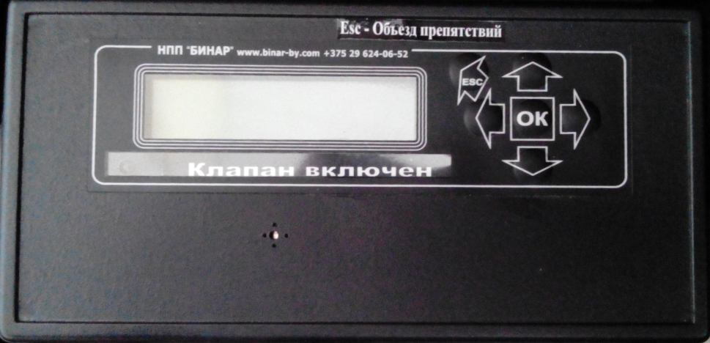

Рис.1 Общий вид пульта.

При первом включении пульта необходимо настроить технологическую колею (подменю «Настройка»), проверить время, произвести коррекцию расчёта гектар (подменю «Коррекция»). Технологическая колея настраивается следующим образом: ширину захвата орудия ухода за семенами надо разделить на ширину захвата сеялки, затем полученное число при помощи кнопок «Влево», «Вправо» внести в подменю «Настройка». Пример настройки технологической колеи приведен на Рис. 2.

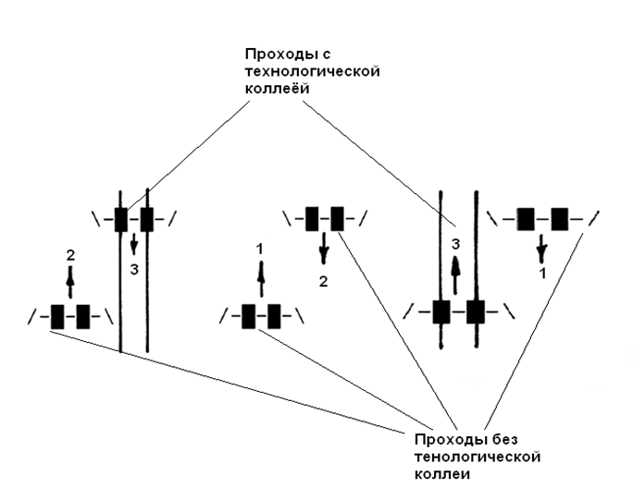

Рис.2 Пример настройки технологической колеи.

4.1. Главное меню пульта имеет следующий вид:
0,00 Га 00:00
Реж: Стоянка 01 С

В верхнем левом углу выводится информация о текущей площади в гектарах. В верхнем правом углу выводится время (час: мин). Во второй строке выводится информация о режиме работы сеялки, далее две цифры отображают текущее значение прохода. В нижнем правом углу будет выводиться информация, в виде одной буквы, об отсутствии семян или удобрения в бункерах, а также информация об отсутствии вращения ворошилки.
Коды оповещения:
С - отсутствие в бункере семян;
Y - отсутствие в бункере удобрений;
В – отсутствие вращения ворошилки;
Для сброса текущей площади необходимо удерживать кнопку «ESC» в течении трёх секунд, в результате чего на дисплей будет выведено сообщение «Счётчик гектар сброшен».
При подаче питания пульт управления автоматически переходит в режим «Стоянка». Для того чтобы перевести пульт в режим «Работа», необходимо опустить сеялку и нажать кнопку «Вправо». На дисплее режим «Стоянка» сменится на режим «Работа». В данном режиме осуществляется расчёт площади, скорости движения, технологической колеи. Для перевода в режим стоянки необходимо нажать кнопку «Влево». Также в пульте управления есть режим «Объезд препятствий», который активируется нажатием на кнопку «ESC». В данном режиме блокируется текущее значение прохода и не сбивается расчёт технологической колеи. Для возврата в режим «Работа» необходимо опустить сеялку (если она была поднята для объезда препятствия) и нажать кнопку «ESC».
4.2. При нажатии на кнопку «Вниз» пульт перейдёт к следующему пункту меню «Настройки».
Настройки

Нажмите кнопку «ОК» для входа в меню «Настройки». Структура меню имеет следующий вид:

Сигнал: Вкл.
< >
Включение, выключение звукового оповещения

Текущий проход посевного агрегата. Кнопками «Вправо» «Влево» можно установить нужное значение прохода
Установка периода колеи 1-99

Выход
Проход
01 < >
Период колеи
03 < >

Установите нужное значение периода колеи кнопками «Вправо», «Влево» и нажмите кнопку «ОК» для сохранения значения в памяти, в противном случае значение останется прежним.
Для выхода из данного меню выберете пункт «Выход» и нажмите «ОК».
4.3. При нажатии на кнопку «Вниз» пульт перейдёт к следующему пункту меню «Датчики».
Датчики

Нажмите кнопку «ОК» для входа в меню «Датчики». Структура меню имеет следующий вид:
Датчик тех. 1 Колеи: Вкл.
Датчик уровня 1 Семян: Вкл.
Датчик уровня 1 Удобрений: Вкл.
Датчик 000 Хода: Вкл.
Состояние Клапана: Выкл.
Выйти
Сохранить и
выйти

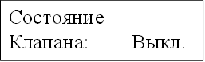

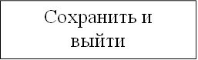

Сохранить и

Датчик 00 Ворошилки: Вкл.

Датчик уровня семян следит за минимальным уровнем семян в бункере, при достижении минимального уровня срабатывает звуковая сигнализация и выводится сообщение на дисплей «Низкий уровень семян». Если датчик не используется, то его можно отключить кнопками «Вправо», «Влево». В верхнем правом углу дисплея выводится информация о текущем состоянии датчика.
Датчик уровня удобрений следит за минимальным уровнем удобрения в бункере, при достижении минимального уровня срабатывает звуковая сигнализация и выводится сообщение на дисплей «Низкий уровень удобрений». Если датчик не используется, то его можно отключить кнопками «Вправо», «Влево». В верхнем правом углу дисплея выводится информация о текущем состоянии датчика.
По сигналу датчика хода определяется количество обработанной площади (Га) и скорость движения во время работы (км/ч). Если датчик не используется, то его можно отключить кнопками «Вправо», «Влево». В верхнем правом углу дисплея выводится импульсы с данного датчика.
Датчик ворошилки следит за вращением вала ворошилки. При отсутствии вращения срабатывает сигнализация и выводится на дисплей сообщение «Нет вращения ворошилки». Если датчик не используется, то его можно отключить кнопками «Вправо», «Влево». В верхнем правом углу дисплея выводится импульсы с данного датчика.
Датчик тех. колеи используется для закладки технологической колеи. При каждом срабатывании датчика на один раз увеличивается проход. При совпадении установленного значения периода колеи и значения прохода срабатывает электромагнитный клапан и загорается световая индикация «Клапан включен». Если датчик не используется, то его можно отключить кнопками «Вправо», «Влево». В верхнем правом углу дисплея выводится информация о текущем состоянии датчика.
Параметр «Состояние клапана» в ручном режиме кнопками «Вправо», «Влево» включает и выключает электромагнитный клапан.
Для сохранения параметров выберете пункт меню «Сохранить и выйти»
Для выхода из меню без сохранения изменённых параметров выберете пункт меню «Выйти».
4.4. При нажатии на кнопку «Вниз» пульт перейдёт к следующему пункту меню «Текущие значения».
Текущие значения

Нажмите кнопку «ОК» для входа в меню «Текущие значения». Структура меню имеет следующий вид:
Скорость:
0.0 км/ч
Знач.имп. Разн.
175 0
Текущая площадь
0.00 Га
Напряжение:
12.0 В
Выход

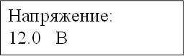

Общая площадь
0 Га

В первом пункте меню выводится значение импульсов на расстояние в 25 метров (Знач. имп.). При выполнении коррекции данного параметра, выводится значение коррекции импульсов от установленного заводского значения (Разн.).
Следующие пункты меню отображают значения текущей площади, общей площади, скорости, напряжения в реальном режиме.
При выборе пункта меню «Выход» система выходит в главное меню.
4.5. При нажатии на кнопку «Вниз» пульт перейдёт к следующему пункту меню «Коррекция».
Коррекция

Нажмите кнопку «ОК» для входа в меню «Коррекция».
Для проведения коррекции расчёта площади необходимо отмерить на поле определённое расстояния в метрах, ввести данное значение расстояния в пульт управления кнопками «Вверх», «Вниз» и нажать кнопку «ОК» (В верхнем правом углу отображается информация об эталонном количестве импульсов на указанное расстояние).

Метры: 001 0007

После нажатия на кнопку «ОК» на дисплее появится вторая строка с информацией о текущем значении импульсов.
Метры: 001 0007
Импульсы: 0000

Как только сеялка прошла отмеренное ранее расстояние, необходимо нажать кнопку «ОК» и пульт управления автоматически рассчитает значение коррекции для данного поля.
Для сброса значения коррекции к заводским настройкам необходимо зайти в меню «Коррекция»
Метры: 001 0007

и удерживать кнопку «ESC» в течение четырёх секунд.
Для возврата в главное меню нужно нажать кратковременно кнопку «ESC».
4.6. Данный пульт управления сеялкой содержит журнал событий, в котором записывается дата (число, месяц, год), количество пройденных гектар за сутки, максимальная скорость движения за сутки. Журнал событий сохраняет значения за последние 730 суток.

- Техническое обслуживание
Техническое обслуживание СКВА проводится в комплексе с техническим обслуживанием сеялки, заключается в периодическом удалении по мере необходимости грязи, пыли и других загрязнений с поверхностей составных частей СКВА, проверке работоспособности пульта, клапана и датчиков.

- Возможные неисправности и методы их устранения

СКВА является ремонтируемым, восстанавливаемым электронным изделием. Ремонт СКВА производится только в условиях предприятия-изготовителя.

- Свидетельство о приёмке

Система контроля высева СКВА-101, заводской №__________, проверена и признана годной к эксплуатации

«_____»___________20___ г.

____________________
Подпись лица ответственного за приёмку

- Гарантии изготовителя
Изготовитель гарантирует работоспособность пульта при соблюдении потребителем правил эксплуатации, изложенных в паспорте.
Гарантийный срок эксплуатации – 24 месяцев со дня продажи.
В течение гарантийного срока изготовитель обязуется безвозмездно производить гарантийный ремонт или замену неисправных составных частей.
Потребитель теряет право на гарантийный ремонт при нарушении условий транспортировки, хранения, эксплуатации, а также при повреждении пломб предприятия-изготовителя.
Изготовитель отвечает за собой право вносить в конструкцию СКВА изменения, не ухудшающие его технические характеристики.

- Транспортировка, хранение и утилизация
Транспортировка и хранение СКВА осуществляется в соответствии с требованиями ГОСТ 15150-69, ГОСТ 23216-78, ГОСТ 51908-2002.
Срок хранения СКВА – 1 год с даты изготовления.
Утилизация СКВА производится в соответствии с установленным на предприятии порядком (переплавка, захоронение), составленным в соответствии с законами, правилами, актами, распоряжениями государства.

- Сведения о рекламациях
Рекламации предъявляются потребителем предприятию-изготовителю в случае обнаружения дефектов при условии соблюдения правил эксплуатации в пределах гарантийного срока. Дефектные составные части СКВА возвращаются предприятию-изготовителю в укомплектованном виде в упаковке, обеспечивающий его сохранность.
Транспортные расходы в случае обоснованного предъявления претензий несёт предприятие-изготовитель.
- Сведения о содержании драгметаллов
Пульт драгоценных металлов и сплавов не содержит.

Научно-производственное предприятие «БИНАР»
Республика Беларусь
210038, г. Витебск
ул. Терешковой, 13.
т/ф (+375-212)-55-06-52
т. (+375-29)-624-06-52
E-mail: bel-binar@mail.ru
http://www.binar-by.com

Приложение 1
Схема монтажа

